Ільковицький НВК «ЗШ І-ІІІ ст. –дитячий садок»

РЕГІОНАЛЬНА ІСТОРИКО-КРАЄЗНАВЧА АКЦІЯ ПАМ’ЯТІ
«СЛАВЕТНІ ГЕРОЇ СОКАЛЬЩИНИ! ГЕРОЇ НЕ ВМИРАЮТЬ!»
БОРИС СТЕПАНЮК

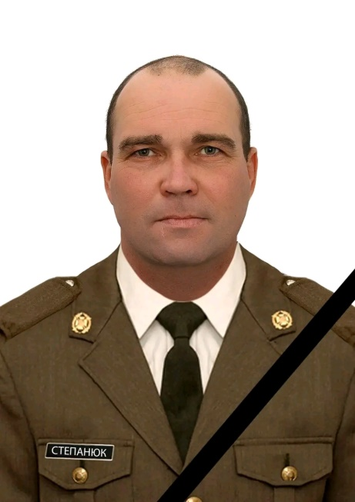

Підготували
учні 11 класу
Ільковицького НВК
«ЗШ І-ІІІ ст. –дитячий садок»
Матрипула Марта, Івасько Віталіна
Керівник: Костюк Андрій Ярославович,
вчитель історії, Захисту України

2023 р.

Отримали чергову звістку…. з фронту
Знов молодий…і знову наш земляк…
Сховалось сонце для батьків за горизонтом
Як їм змиритись з втратою?...
Мабуть…ніяк..
Вкладали душу, берегли, навчали…
Щоби віддати в лапи нікому не потрібної війни…
Щоби сьогодні на колінах всі клянчали
Знову прощатись…знову вдягати чорні хустини…
Час, немов перевіряючи на міцність, піддає нас новим і новим випробуванням. Немає нічого важливішого, ніж життя людини, а життя, яке віддане за свою Батьківщину, набуває величного сенсу. Вже більше року в Україні гримлять вибухи й свистять кулі, а страшні звістки стукають у двері, викликаючи розпач і невгамовний біль у душах рідних та близьких, і вся Україна зараз в жалобі за своїми загиблими синами. Про втрати завжди говорити важко і боляче, але коли із життя ідуть зовсім молоді, то говорити важко і боляче вдвічі.
16 листопада 2022 р. в с.Свитазів прийшла страшна звістка про трагічну загибель Степанюка Бориса Богдановича, нашого випускника, який був стрільцем-помічником гранатометника. Загинув герой 8 листопада 2022 року в результаті бойового зіткнення під час виконання бойового завдання біля населеного пункту Білогорівка Сєвєродонецького району Луганської області, захищаючи територіальну цілісність нашої України. Народився Борис в с.Свитазів 1 травня 1981 року в сім’ї Богдана та Лариси Степанюків. Батько був будівельником, мати –кравчинею. Перша вчителька Бочуляк Євгенія Дем’янівна згадує, що Борис зростав жвавим хлопчиком із щирим серцем, із молодшим братом Сергієм йшов разом все життя. Дитячі роки промайнули швидко та цікаво. Навчався в Ільковицькій школі, котру закінчив у 1998 році. Був веселим та активним. Його однокласник Чорний Степан пригадує, що Борис любив уроки математики та фізкультури, брав активну участь у житті класу, школи та села. З юних років полюбляв автомобілі, любив їх ремонтувати. Також любив рибалити. Після закінчення школи навчався у Сокальському професійному ліцеї, здобував професію газоелектрозварника. Був старанним студентом. У 2004 році створив сім’ю, в якій народилися дві прекрасні донечки Яна та Ліля. Для нього вони були ясними сонечками, адже готовий був зробити для дівчаток все, аби вони були щасливі. Після навчання працював по спеціальності у сільському господарстві села Свитазів. Пізніше, змінивши місце роботи працював на фірмі «Дюна», згодом-на станції технічного обслуговування у м.Сокаль. Реалізував себе як фахівець-газоелектрозварник у газовій службі «Львівгаз», де знайшов нових друзів, з якими працював разом багато років. Мав золоті руки і нікому не відмовляв у допомозі. Немає у селі людини, яка не згадувала б його добрим словом.
У серпні 2022 року був призваний на військову службу. Брат Сергій згадує, що Борис без вагань пішов захищати свою землю, сім’ю, родину і весь український народ. Побратими згадують про Бориса: «Був побратимом з великої літери: добрим, надійним, завжди готовим прийти на допомогу, боровся за незалежність Батьківщини до останнього подиху».
Борис-справжній син українського народу, патріот, який у важкий для своєї країни час, усвідомлюючи всю відповідальність, віддав своє молоде життя за єдину та незалежну українську державу. 23 листопада 2022 року зустрічали у рідному селі Бориса живим коридором, стоячи на колінах, біля школи, в якій навчався-пролунав його останній дзвінок, а в рідній домівці чекала згорьована мама. Батьківське подвір’я не змогло вмістити всіх тих, хто прийшов попрощатися і віддати останню шану герою.
На честь свого однокласника, випускника Ільковицького НВК, який загинув у бою з ворогом друзі та однокласники на фасаді встановили меморіальну дошку пам’яті, яку було освячено 2 червня 2023 року. На урочистому відкритті та освяченні меморіальної дошки були присутні: Степанюк Лариса – мама нашого героя, дочки Лілія та Яна, отець Ярослав Кащук, Зубенко Тарас Ярославович - голова Свитазівського старостинського округу, Хомяк Ігор Володимирович, депутат Сокальської міської ради, друзі, однокласники, знайомі, учнівський та педагогічний колектив.
Герої не вмирають!
На початку засідання ХХХVII сесії Сокальської міської ради у жовтні 2023р. т.в.о.начальника Першого відділу Червоноградського РТЦК і СП Олександр Дерун та міський голова Сергій Касян вручили матері загиблого Героя з с.Свитазів Бориса Степанюка , матері, дочкам, брату нагороду - орден "За мужність ІІІ ступеня" (посмертно).
Вічна пам'ять і слава Герою Борису Степанюку.
P.S. У жовтні 2023року додому, назавжди, на місце вічного спочинку, повернувся ще один випускник нашої школи ,житель с.Равщина ,Ярослав Мисак…
ДОДАТКИ
Світлини
1.Із дочками Яною та Лілією
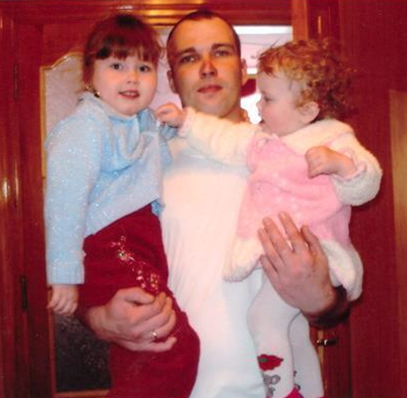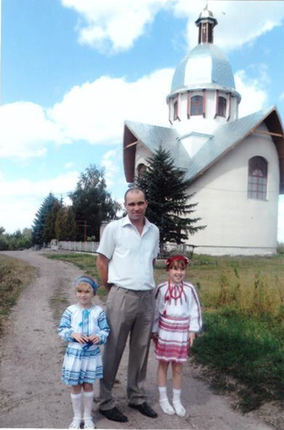

2.На передовій
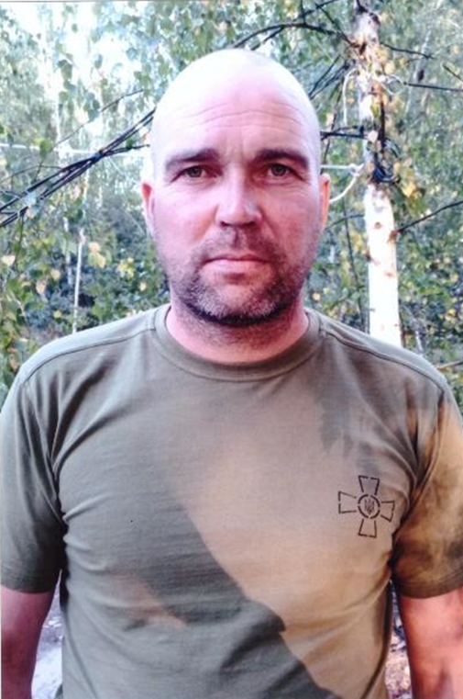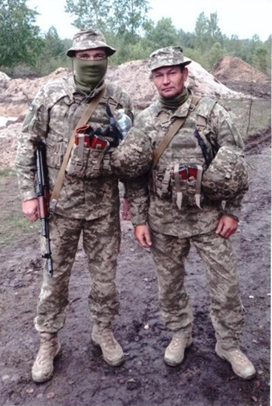
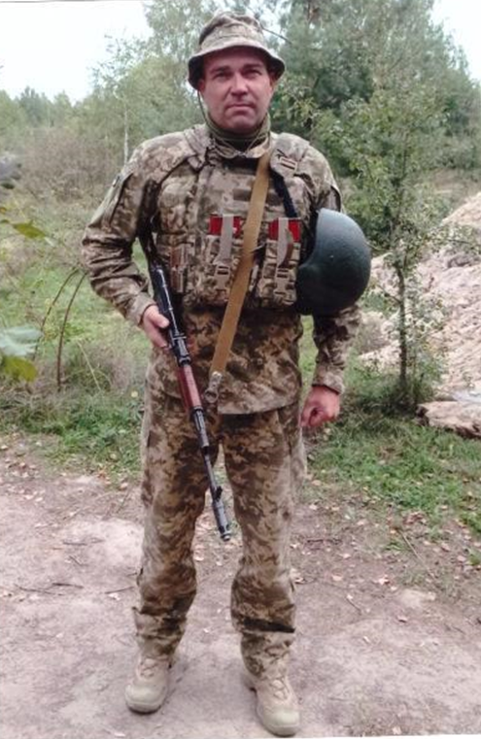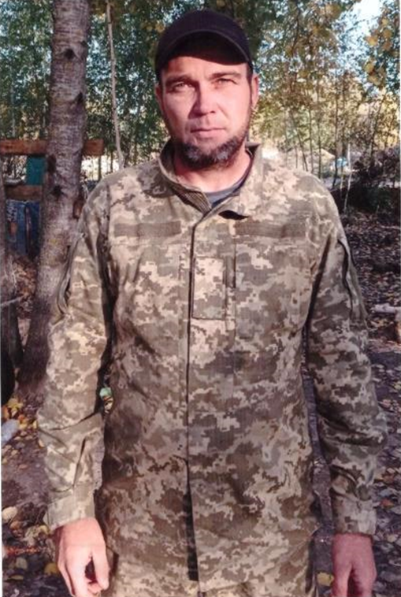
3. На могилі Героя
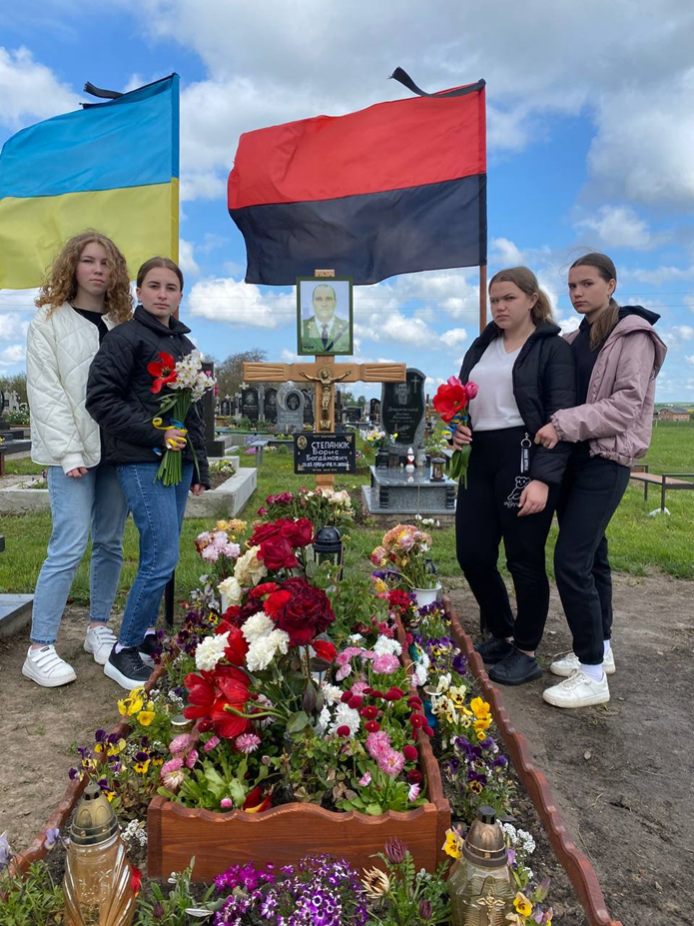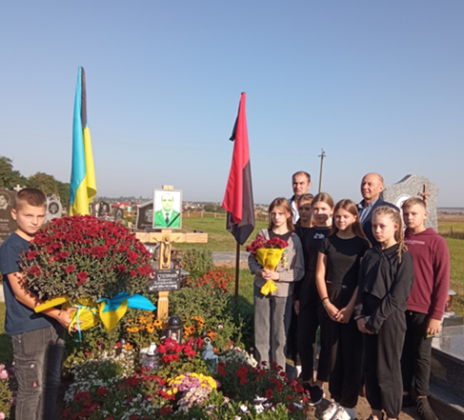

4. Освячення меморіальної дошки на фасаді Ільковицького НВК
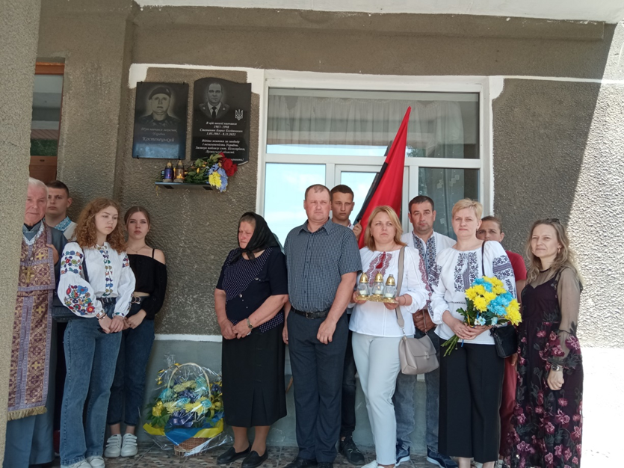
5. Вручення ордена Борису Володимировичу Степанюку (посмертно) матері, дочкам та брату Сергію
